
Graad 9 Wêreld van Werk: Kwartaal 2 Week 6 – 9
DIE PADKAART NA JOU TOEKOMS

Graad 9 en daarna

Les 1 - Werkkaart MEMO

Aktiwiteit 1: Informele Assessering
Opsies na graad 9
Bestudeer die volgende spotprent en beantwoord die vrae wat daarop volg.
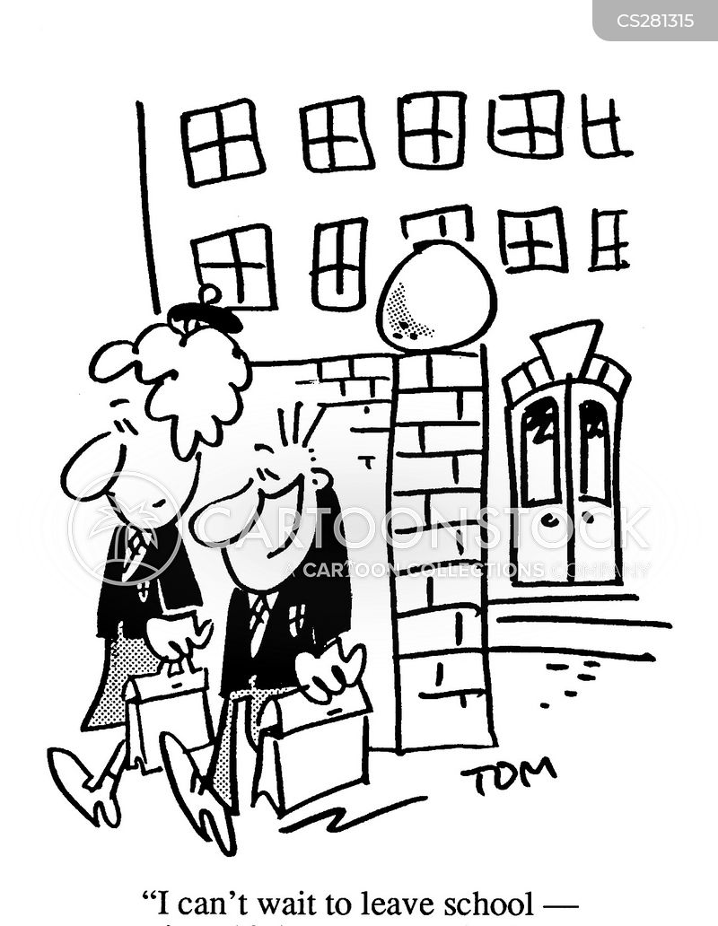
“Ek kan nie wag om skool te verlaat nie -

[Verkry vanaf: https://www.cartoonstock.com/cartoon?searchID=CS281315
Toegangsdatum: 20 March 2021]

  - Gee raad aan die meisie met betrekking tot haar opsies en keuses na graad 9:
Skryf die volgende akronieme volledig neer en definieer elkeen van hulle.
1.1.1 TVET (2)
Tegniese Onderwys en Beroepsopleiding
Tegnies van aard en het ten doel om vaardighede te verskaf vir 'n persoon wat verband hou met 'n beroep,
vir daardie persoon om werk te kry en 'n bestaan te maak.

1.1.2 NSS (2)

Nasionale Senior Sertifikaat
Kwalifikasie ontvang aan die einde van graad 12 gebaseer op die gekose vakke – in ‘n sekere sin meer
akademies as ‘n NVS.

1.1.3 NVS (2)

Nasionale Vaardigheidsertifikaat
Kwalifikasie gebaseer op praktiese vaardighede om leerders gereed te kry om die arbeidsmark te betree –
meer vaardigheidgeoriënteerd en vir leerders wat praktiese leerervarings verkies.

  - Verduidelik die TWEE roetes wat jy kan volg om 'n tersiêre kwalifikasie te verwerf nadat jy graad 9 voltooi het?
(2x2) (4)
'n NSS gee leerders meer algemene onderrig, met 'n sterker fokus op akademie – leerders bly op skool en
voltooi graad 10 tot 12.
'n NVS is gerig op beroepsopleiding. Leerders bestudeer vaardighede in 'n spesifieke werksveld - by 'n
kollege of instelling wat die relevante kursusse aanbied, maar wat op 'n ander manier gestruktureer is.
Albei het verpligte vakke en neem dieselfde tyd om te voltooi.

[10]

